Presseinformation

Innenräume flexibel organisieren
Flexa-Trennwandsysteme erweitern Solarlux Sortiment


Der Fenster- und Fassadespezialist Solarlux hat sein Sortiment erweitert: Mit drei neuen Produktlinien können nun Innenräume mit wenigen Handgriffen flexibel erweitert oder geteilt werden. Sie basieren auf bestehenden Glas-Faltwand- und Schiebe-Systemen des Herstellers und sind als gedämmte und ungedämmte Raumteiler sowie mit und ohne Minimalbodenschiene erhältlich.
Kontakt:
Solarlux GmbH
Industriepark 1
49324 Melle
T +49 5422 92710
info@solarlux.com
www.solarlux.com
Ansprechpartnerin für
die Redaktion:
Frau Barbara Mäurle
Münsterweg 12
59269 Beckum
T +49 2521 82994-12
Barbara.maeurle@holtgreife.com

Tagsüber Konferenzraum, abends Volkshochschule – die Nachfrage nach flexiblen Grundrissaufteilungen steigt. Dies gilt nicht nur für den Objektbau wie Büros, Schulen und Hotels, auch in Privathaushalten kann es sinnvoll sein, zum Beispiel Homeoffice-Arbeitsplätze temporär vom Rest des Hauses akustisch abzuschirmen.
Große Flexibilität bei der Nutzung von Gebäuden bieten Trennwandsysteme: Mit ihnen lassen sich Flächen mit wenigen Handgriffen bedarfsgerecht unterteilen oder erweitern. Dazu vergrößern sie – aus Glas gefertigt – kleine Räume optisch.

Ihre Vorzüge spielen die Raumteiler insbesondere bei Umnutzungen oder Sanierungsprojekten aus, da sie neue Grundrissaufteilungen erlauben, ohne aufwendige Eingriffe in die Bausubstanz. Dies verlängert den Lebenszyklus von Bestandgebäuden und erhöht ihre Nachhaltigkeit deutlich. Denn die „Graue Energie“, die in jedem Gebäude steckt, gilt es ressourcenschonend über einen langen Zeitraum zu nutzen.

Know-how vom Spezialisten
Transparente Trennwände, wie die beweglichen Glas-Faltwand- und Schiebe-Systeme Flexa von Solarlux, bieten dabei weit mehr als die flexible Organisation von Innenräumen: ihre schmalen Profil- und Rahmenansichten maximieren den Tageslichteinfall und tragen gesundheitsfördernde Helligkeit tief ins Gebäudeinnere. Zusätzlich besitzen sie sehr gute Schallschutzwerte und können jederzeit nachgerüstet werden. Ein weiteres Plus sind ihre vielfältigen Gestaltungsmöglichkeiten: Sie können alternativ mit segmentierten, also gerundeten Grundrissen ausgeführt und mit Drehflügeln als flexible Durchgänge ausgestattet werden. Auch spezielle Verglasungen, wie satiniertes Glas als Sichtschutz, sind möglich. Als Führungsschiene dienen in den Boden eingelassene Minimalbodenschienen ohne Anschlag, auf denen sich die beweglichen Elemente wahlweise rechts, links oder mittig „parken“ lassen. Ihre Bedienung ist intuitiv und benötigt keinerlei Einweisung.

Drei Systeme für unterschiedliche Anforderungen
Die drei neuen Flexa-Varianten sind alle auf die bewährten Produktlinien von Solarlux aufgesetzt. Damit hat der Spezialist für bewegliches Glas ein Portfolio an Trennwandsystemen entwickelt, das unterschiedlichen Nutzungen und gestalterischen Anforderungen gerecht wird: das Glas-Faltwand-System SL 45 Flexa mit ungedämmten Aluminium-Profilen, die Ecoline Flexa mit gedämmten Aluminium-Profilen sowie die ungedämmte Horizontal-Schiebewand SL 60-HSW Flexa. Letztere benötigt keine Bodenschiene, da die lastabtragende Halte- und Führungsschiene in der Decke verläuft. Diese Variante empfiehlt sich insbesondere für Raum-in-Raum-Konzepte, bei denen der Bodenbelag ohne Unterbrechung unter den Glaselementen hindurchlaufen soll.
Weitere Informationen erfahren Sie hier:
https://solarlux.com/de-de/produkte/trennwandsystem.html

Solarlux GmbH, Abdruck frei – 3.090 Zeichen (inkl. Leerzeichen)
Um Zusendung von Belegen an die Pressestelle in Beckum wird gebeten.

Bildnachweis: Peter Kuczia für Solarlux GmbH
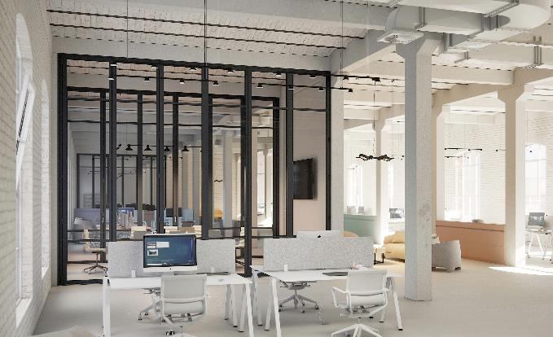
solarlux-glas-faltwand-flexa-01: Mit den neuen Trennwandsystemen Flexa von Solarlux lassen sich Innenräume im Handumdrehen flexibel erweitern oder teilen.

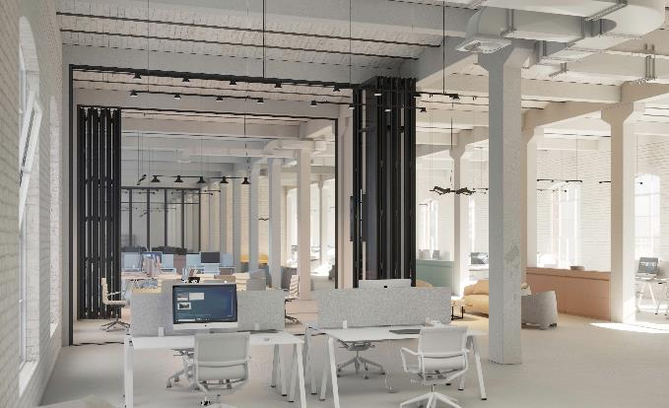
solarlux-glas-faltwand-flexa-02: Mit drei Varianten werden die neuen Flexa-Systeme unterschiedlichen Nutzungen und gestalterischen Anforderungen gerecht.
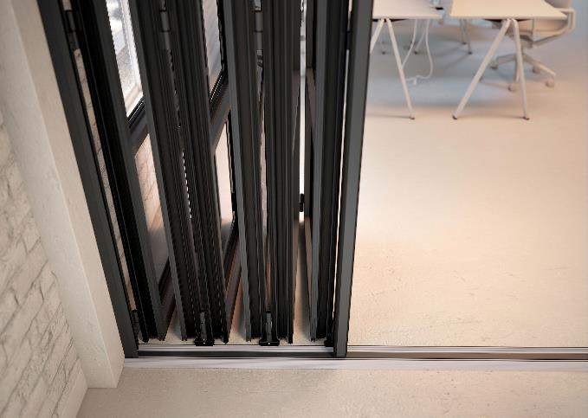
solarlux-glas-faltwand-flexa-06: Als Führungsschiene dienen in den Boden eingelassene Minimalbodenschienen ohne Anschlag.

Bildnachweis: Peter Kuczia für Solarlux GmbH
Copyright: Es gelten die folgenden Nutzungsrechte:
- Die Nutzung ist ausschließlich für die Darstellung oder Bewerbung von Leistungen, Produkten oder Projekten des Unternehmens Solarlux GmbH gestattet. Jede andere Publikation bedarf der schriftlichen Zustimmung seitens Solarlux.
- Die Veröffentlichung der Bilder ist für Print, Web und social Media gestattet
- Bei jeder Veröffentlichung muss der in den Metadaten des Bildes genannte Copyrighthinweis mit veröffentlicht werden (z.B. „Bild: Solarlux GmbH“ oder „*Name des Fotografierenden* für Solarlux GmbH“)
- Eine Weitergabe der Bilder an Dritte ist nicht gestattet
- Die Bearbeitung der Bilder ist nur gestattet, sofern die Kernaussage des Bildes unverändert bleibt.
- Die Nutzung ist räumlich und zeitlich uneingeschränkt.

Social Media
Hashtags: #Solarlux #Trennwandsystem
Solarlux auf LinkedIn:
https://www.linkedin.com/company/solarluxgmbh/
Solarlux auf Instagram:
https://www.instagram.com/solarlux/

Über Solarlux GmbH
Seit über 40 Jahren ist Solarlux Spezialist für bewegliche Fenster- und Fassadenlösungen aus einer Hand. Sämtliche Produkte – von Glas-Faltwänden, Schiebefenstern und Glasanbauten bis hin zu Balkonverglasungen und Vorhangfassaden – sind Eigenentwicklungen, die mit Leidenschaft und Präzision produziert werden und dem Qualitätsanspruch „Made in Germany“ entsprechen. Als partnerschaftlicher Begleiter bei der Planung und Umsetzung von Bauvorhaben ist das deutsche Familienunternehmen auf die umfassende Unterstützung von Architekten, Handwerksbetrieben und Bauherren spezialisiert. Dabei werden Sorgfalt und Erfindergeist gekonnt miteinander verbunden – immer mit dem Ziel vor Augen, für jedes noch so anspruchsvolle Projekt die optimale Lösung zu entwickeln. Gegründet von Herbert Holtgreife, wird das niedersächsische Unternehmen mit Sitz in Melle bei Osnabrück in zweiter Generation von seinem Sohn Stefan Holtgreife geführt. In der Unternehmenszentrale am Solarlux Campus sowie in 45 Vertriebsstandorten weltweit wirken rund 1000 Mitarbeiter am Erfolg mit.
Für das herausragende und vorbildlich umgesetzte Produktdesign verschiedener Produktgruppen wurde Solarlux bereits mehrere Jahre in Folge vom Rat für Formgebung ausgezeichnet, unter anderem mit dem German Design Award, dem Iconic
Awards: Innovative Architecture und dem iF Design Award.



